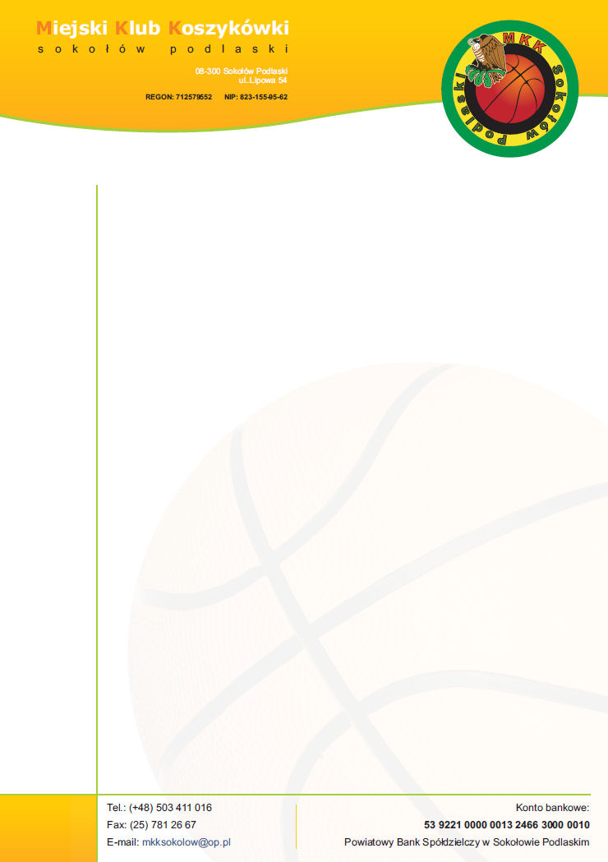

**Miejski Klub Koszykówki oraz Ośrodek Sportu i Rekreacji**

**w Sokołowie Podlaskim**  **zapraszają na**

**X OGÓLNOPOLSKI TURNIEJ**

**MINI KOSZYKÓWKI DZIEWCZĄT „SOKÓŁ 2014”**

**Cele turnieju**: organizacja atrakcyjnej zabawy koszykarskiej dla dziewcząt rozpoczynających „Przygodę z

Koszykówką”, promocja koszykówki w regionie wschodniej części Mazowsza, nawiązanie

Kontaktów

**Uczestnicy**: dziewczęta urodzone w **2002** r. i młodsze

**Termin:** **17-19 stycznia 2014** r.

**Miejsce: Publiczne Gimnazjum Nr 2** w Sokołowie Podlaskim, ul. Repkowska 3 (zakwaterowanie-własne

śpiwory, wyżywienie, gry).

**Składy zespołów: 10-15** zawodniczek.

**Sposób przeprowadzenia turnieju**: 8 zespołów, każdy zespół rozegra minimum 5 meczy.

**Nagrody:** koszulki dla wszystkich uczestników, puchary dla 8 ekip, medale dla zawodniczek 3 pierwszych zespołów zespołów statuetki dla „Pierwszej Piątki” turnieju, statuetka dla MVP, statuetki dla najlepszych czek zawodniczek w zespole, pamiątkowe dyplomy dla uczestniczek meczu „Mini Gwiazd”.

**Atrakcje:** mecz „**Mini Gwiazd**”, spotkanie integracyjne trenerów

**Koszty:**

**140 zł** od uczestnika (od obiadu w piątek 17.01.2014 r. do obiadu w niedzielę 19.01.2014 r.)

**200 zł** wpisowego od zespołu.

**Termin i sposób zgłoszeń: do 20 grudnia 2013 r.** (o przyjęciu decyduje kolejność zgłoszeń) n s na adres [mkksokolow@op.pl](mailto:mkksokolow@op.pl) .

**Szczegółowych informacji udzielają:**

**Karol Krakowski 500 153 519** [**karol.krakowski@op.pl**](mailto:karol.krakowski@op.pl)

**Krzysztof Iwański 501 397 389** [**krzysztof.iwanski@op.pl**](mailto:krzysztof.iwanski@op.pl)

**Mariusz Świerk 609 181 650** [**trmariusz@op.pl**](mailto:trmariusz@op.pl)